Q2-Individual

# Atividades

Versão: 21/03/2023

Índice

Canvas Word – Atividades Individuais 3

Problemas e Oportunidades 4

Histórias de Usuários 5

Canvas Word - Atividades Individuais

|  |  |  |  |  |  |
| --- | --- | --- | --- | --- | --- |
| Parcerias  Principais | Atividades-Chave | Propostas de Valor | | Relacionamento | Segmentos de  Clientes |
| Cervejarias da região  Associação Cerveja Livre  Prefeitura de Sorocaba | 1. Gerenciamento de rotas turísticas baseadas na rota cervejeira na região de Sorocaba 2. Avaliação de cervejarias por parte do usuário 3. Visualizar e acessar curiosidades e informações das cervejarias |  | |  |  |
| Recursos Principais | Canais |
| Aplicativo mobile  Página web de gerenciamento |  |
| Custos | | | Receitas | | |
|  | | |  | | |

Problemas e Oportunidades

Usuário não encontra um canal específico com informações completas e atualizadas sobre como visitar cervejarias do Polo Cervejeito local

Usuário pretende visitar cervejarias da região e não sabe as opções para poder começar um roteiro

Usuário deseja visitar algumas cervejarias mas não sabe todas as opções facilmente para sua escolha

Usuário deseja realizar alguma atividade turística na região de Sorocaba mas não encontra opções diferenciadas de entretenimento

Oferecer aos usuários informações atualizadas e completas sobre as cervejarias do Polo Cervejeiro local

Possibilitar a criação de roteiros de cervejarias personalizados

Elaborar um roteiro mais objetivo de acordo com as preferências do usuário

Opção de modificar roteiros já iniciados em tempo real

1. Gerenciamento de rotas turísticas baseadas na rota cervejeira na região de Sorocaba

Histórias de Usuários (Soluções e Iniciativas)

Segmento 1. Gerenciamento de rotas turísticas baseadas na rota cervejeira na região de Sorocaba

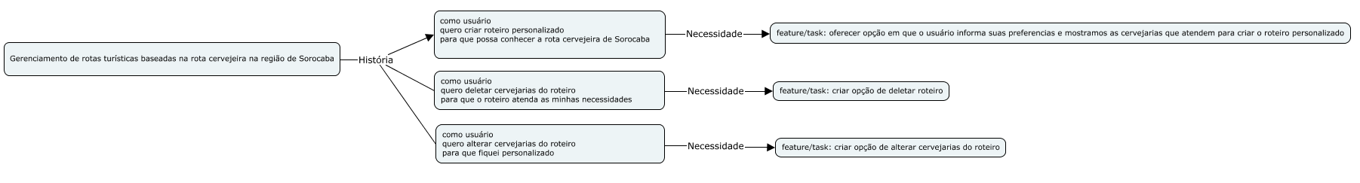

Segmento 2. Avaliação de cervejarias por parte do usuário



Segmento 3. Visualizar e acessar curiosidades e informações das cervejarias



Segmento 4. Outras histórias

